Гуманитарный проект
учреждения здравоохранения
«Россонская центральная районная больница»
«Комфортное пребывание»
1. Наименование проекта: «Комфортное пребывание» для отделения сестринского ухода УЗ «Россонская ЦРБ»
2. Срок реализации проекта: 2024 – 2026 гг.
3. Организация – заявитель, предлагающая проект: УЗ «Россонская ЦРБ», Витебская обл.
4. Цели проекта: Повысить условия жизни пожилых пациентов и людей с ограниченными возможностями, находящихся на стационарном лечении в отделении сестринского ухода УЗ «Россонская ЦРБ»;
Максимально сохранить и восстановить физическое здоровье, двигательную
активность пациентов с инвалидизирующими заболеваниями путем проведения комплекса восстановительной терапии и медицинской реабилитации, для уменьшения зависимости от посторонней помощи и адаптации каждого к условиям жизни в привычной для него среде.

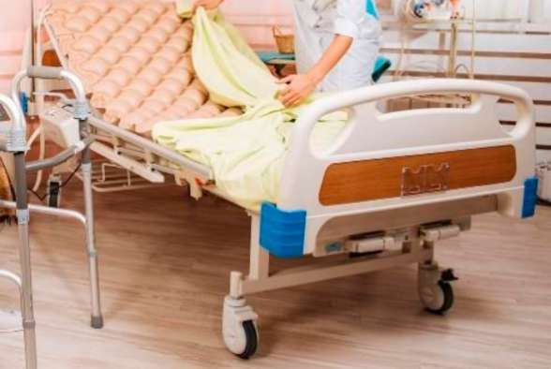
5. Задачи, планируемые к выполнению в рамках реализации проекта: Создать максимально комфортные условия пребывания пациентов, нуждающихся в круглосуточном медицинском наблюдении и уходе, имеющих нарушения двигательной активности и способности к передвижению для обеспечения самообслуживания и личностной независимости путем приобретения функциональных кроватей, подставок для кормления;
обеспечить условия для самостоятельного перемещения и передвижения без посторонней помощи в пределах палаты и больницы сестринского ухода, а также поддержания физической активности в соответствии с потребностями людей пожилого возраста путем приобретения колясок для передвижения;
проведение профилактики возникновения и своевременное лечение пролежней, осложнений у пациентов, находящихся на постельном режиме, с двигательными нарушениями, парезами и параличами, которые увеличивают срок восстановления и длительность использования лекарственной терапии путем приобретения противопролежневых матрасов (систем), подкладных кругов;
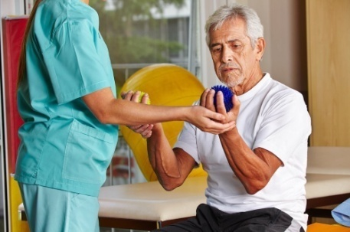
восстановить утраченные двигательные функции к самостоятельному самообслуживанию, а также поддержание их работы у пациентов с помощью проведения комплекса медицинской реабилитации, использование методов механотерапии, эрготерапии и лечебной физкультуры;
6. Целевая группа: пожилые пациенты и люди с ограниченными возможностями, находящиеся на стационарном лечении в отделении сестринского ухода УЗ «Россонская ЦРБ».
7. Краткое описание мероприятий в рамках проекта:
  - Текущий ремонт отделения сестринского ухода и кабинета лечебно-физической культуры УЗ «Россонская ЦРБ»;
  - Приобретение телевизора в холл, для организации досуга пациентов находящихся в отделении;
  - Закупка 20 ноутбуков. Ноутбук позволит организовать общение с близкими в любое удобное время.
  - Закупка 20 функциональных кроватей с электроприводом в комплекте с матрасом пенополиуретана и влагонепроницаемым чехлом.
  - Закупка мягкого инвентаря, в том числе: 40 комплектов постельного белья, 40 полотенец, 40 сорочек (рубашек), 20 подушек, 20 одеял, 4 мешка вещевых;
  - Закупка дополнительных приспособлений для ухода: 10 надкроватных столиков; 10 прикроватных столиков; кресло-туалет в количестве 20 единиц, сиденье для ванны 3 шт., стул для ванной 3 шт.
  - Закупка 20 комплектов адаптивной посуды для лиц с ограниченными возможностями;
  - Закупка 20 подкладных кругов; 10 медицинских матрасов противопролежневых ячеистых; 10 медицинских матрасов противопролежневых трубчатых.
  - Закупка средств для передвижения: 3 кресло-коляски, 4 ходунков-опор и 4 ходунков-опор двухколесных
  - Закупка средств реабилитации: тренажеров для рук и ног, пальцев, ротационного педальный тренажер с регулятором нагрузки, велотренажера механического, массажных мячиков для реабилитации.
8. Общий объем финансирования (в долларах США): 77 100$
Источник финансирования | Объем финансирования (в долларах США)
Средства донора | 77 100$
Софинансирование | По договоренности
9. Место реализации проекта (область/ район, город): Витебская область, г.п.Россоны
10.Контактное лицо: Зубик В.Ю. главный врач УЗ «Россонская ЦРБ» тел. 8021595 12 34, ross_tmo@vitebsk.by

